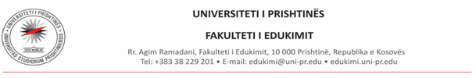

**DINAMIKA KOHORE E ORGANIZIMIT TË MBROJTJES SË PUNIMIT TË**

**DIPLOMËS BACHELOR PËR VITIN AKADEMIK 2024/2025**

|  |  |  |  |
| --- | --- | --- | --- |
|  | *Afatet, periudhat dhe datat për mbrojtjen e punimit të diplomës Bachelor për vitin akademik 2024/2025* | | |
| *Fazat* | *Janar 2025* | *Qershor 2025* | *Shtator 2025* |
| 1. Paraqitja e kërkesës për lejimin e titullit të temës së diplomës dhe mentorit të temës | 27.11.2024-09.12.2024 | 24.03.2025-  14.04.2025 | 04.07.2025-15.07.2025 |
| 2.Shqyrtimi i kërkesës nga departamenti | 10.12.2024-23.12.2024 | 16.04.2025-  02.05.2025 | 17.07.2025-25.07.2025 |
| 3. Dorëzimi i kopjes fizike dhe elektronike të punimit të diplomës | 17.01.2025-27.01.2025 | 06.05.2025-07.06.2025 | 01.09.2025-08.09.2025 |
| 4. Shqyrtimi i punimit të diplomës  nga departamenti | 28.01.2025-10.02.2025 | 10.06.2025-20.06.2025 | 09.09.2025-19.09.2025 |
| 5. Mbrojtja e punimit të diplomës  Edukimi Parashkollor,  Edukimi në Fëmijëri të Hershme  dhe  Pedagogji e Përgjithshme | 27.02.2025  (e enjte) | 02.07.2025  (e mërkure) | 02.10.2025  (e enjte) |
| 6. Mbrojtja e punimit të diplomës  Edukimi Fillor | 28.02.2025  (e premte) | 03.07.2025  (e enjte) | 03.10.2025  (e premte) |

**Shënim shtesë:** Për detajet e secilës fazë shiko dokumentin “Procesi i diplomimit fizik- BA”